JEZDEC

Zaniklý strážní hrádek u Ruprechtic

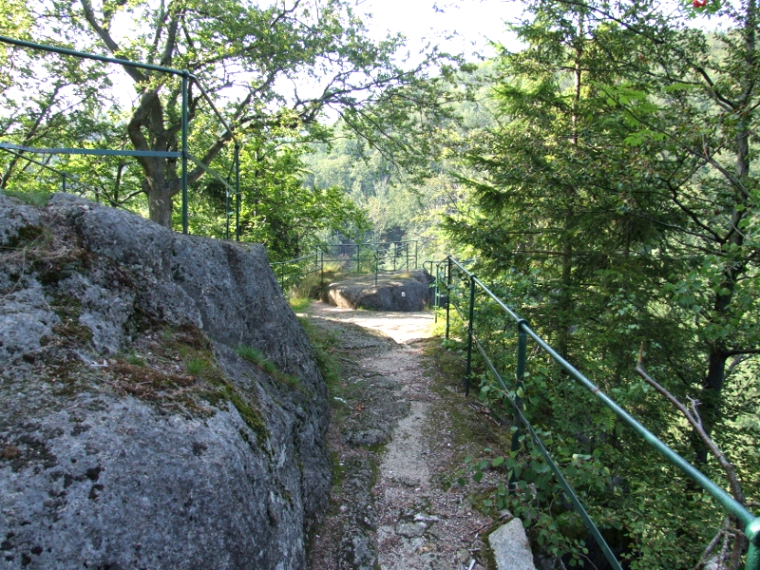

Vaistauer Martin
VI/2012
OBSAH

1.ÚVOD 2
2.JEZDEC – PŘÍSTUP Z PANSTVÍ KUMBURSKÉHO 3
3. JEZDEC V AKTUÁLNĚ DOSTUPNÝCH INFO ZDROJÍCH 5
Tato kapitolka má ryze induktivní charakter. Dostupné zdroje jsou citovány především z důvodu informační přehlednosti - a jistého ulehčení případné navazující práce dalších potencionálních badatelů… 5
3.1 Jezdec v dostupné odborné literatuře 6
3.2 Jezdec v dostupné turistické literatuře 9
3.3 Jezdec – souhrn 12
4. JEZDEC – OSOBNÍ VNÍMÁNÍ MÍSTA 13
4.1 Konírna? 15
4.2 Vodní zdroj 15
4.3 Nadmořská výška 16
5. OHNIVÝ MUŽÍČEK NA JEZDCI 16
6. KUMBURSKÉ NÁDVORNÍ TAJEMSTVÍ 18
7. INFORMAČNÍ ZDROJE 19

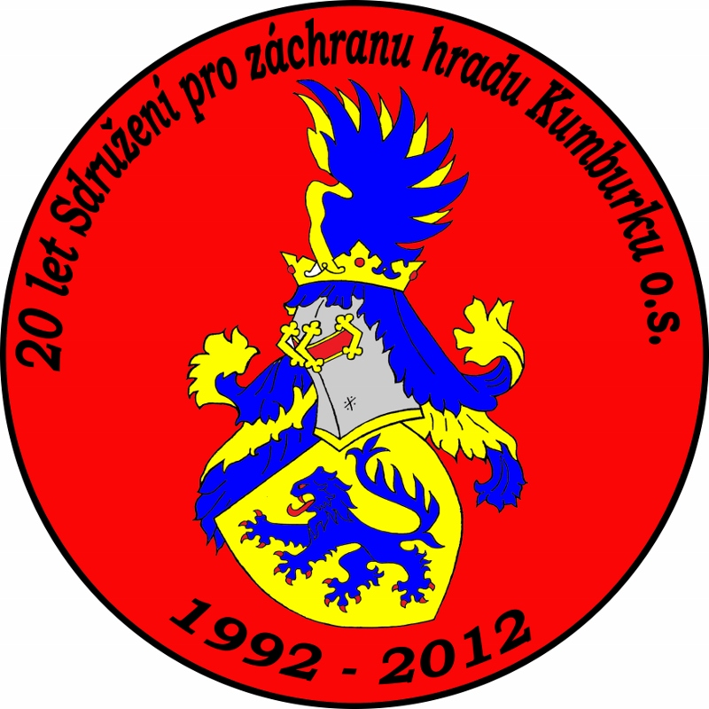

ÚVOD

Přátelskou snahou tohoto vábivého pozvání stane se zlákání laskavého přemýšlivého čtenáře k nepříliš náročné poznávací pouti – směřující do jedné z polozapomenutých již památných lokalit našeho překrásného Libereckého kraje… Stěží znatelnou strmou lesní pěšinkou - ovívanou hedvábně zelenými vějířy hustých smrkových haluzí, trpělivě střeženou tisíciletými žulovými strážci, starostlivě doprovázeni ševelivým stříbrným šepotáním drobných skotačivých potůčků a pátravě bojácným zrakem všeobyvatelů důstojného lesa - zavedou nás naše tiché rozvážné kroky na jedno ze starobylých příhraničních míst - snících svůj klidný sen v hřejivě ochranitelském kamenném náručí Jizerských hor: „Rozsáhlé lestnaté pohoří na S Čech při státní hranici s Polskem, s výjimkou jihovýchodní části znatelně odlišené výraznými až 500 m vysokými zlomovými svahy od svého okolí. Dle charakteru reliéfu jsou rozděleny na menší Smrčskou hornatinu na S a Jizerskou hornatinu.”

Buď uctivě vítán, milý náhodný čtenáři, který v míru a pokoře přicházíš, na hravých vlnkách nemnohých vztažných řádků… Řádků, jejichž usměvavý písmenkový proud předsevzal si podat jistou skromnou lidskou výpověď o dávném jizerskohorském opevněném místě, zvaném dnes běžně Jezdec…

Hezký den… ☺

„Snad každý z vás někdy narazil na hromadu písku, který byl dost mokrý, aby se z něj dalo něco postavit. Obvykle hrad. S velkou věží - pozorovatelnou, a druhou menší věží na opačné straně. S obytným palácem, branou a hradbami. Těch bran a hradeb mohlo být i víc. Mohl být i vodní příkop a padací most. Obvykle však šel kolem nějaký nepozorný člověk, šlápl na hradby, zakopl o věž. Ze stavebního díla se rázem stala zřícenina. Za starých časů se hrady nestavěly pro zábavu, ale pro ochranu před nepřítelem. A nebořily se z nepozornosti nebo pro legraci, ale úmyslně a z nepřátelství. Smutné je, že lidé hrady stavěli a zároveň vymýšleli, jak zase jiné hrady zbořit. Proto dnes máme tolik zřícenin a tak málo hradů celých.“

JEZDEC – PŘÍSTUP Z PANSTVÍ KUMBURSKÉHO

Motorové vozidlo: - (rychlejší varianta) - z Nové Paky po I/16 na jičínský silniční obchvat, zde se napojit na I/35//E 442 pokračující do Turnova a Liberce (úsek Turnov – Lbc veden po rychlostní (tj. zpoplatněné) komunikaci!). V Lbc pokračovat např. po I/13 – směr Frýdlant v Čechách, ve čtvrti Staré Pavlovice odbočit na náročnější horskou komunikaci (četné serpentiny) směr Kateřinky a Rudolfov… Za silniční křižovatkou v Kateřinkách (v prudší zatáčce; silniční rozcestník - vlevo směr Rudolfov, vpravo směr Lbc centrum; též zastávka MHD (linka č. 18)) je již možno zaregistrovat žlutě značenou turistickou cestu nesmlouvavě běžící na blízký (cca 300 m) dominantní Jezdec…

Motorové vozidlo: - (pohodovější varianta (vhodné použít např. při celodenním výletě do Českého ráje a Jizerských hor – z uvedené trasy je event. možno si snadno „odskočit“ k dalším potencionálním/zajímavým turistickým cílům)) - z Nové Paky po II/284 do Lomnice n. P., dále pokračovat (směr Semily) na křižovatku Zelený háj, odtud (přímo) po II/283 (přes Tatobity a Lestkov) na křižovatku v Podloktuší. Zde odbočit (vpravo) na II/282 – směr Železný Brod. Ze Žel. Brodu po I/ 10//E 14 - směr Tanvald a Harrachov. V obci Desná odbočit vlevo – na místní komunikace, jež pokračují přes Albrechtice, Josefův Důl a Bedřichov do Rudolfova. Na křižovatce v Rudolfově se zprava připojuje místní silnice směřující do blízkých Kateřinek (dále - viz výše)…

Veřejná doprava: - z důležité podkrkonošské křižovatky železničních tratí Stará Paka (030, 040, 064) vlakem do Lbc (76 km). V krajském městě přeskočit do tramvaje (zastávka u nádražní budovy ČD) jedoucí směr Lidové sady. Na nádraží MHD (tzv. Fügnerka) přestup na bus linky č. 18 (směr Rudolfov), která vandrovníka dopraví až na zastávku Kateřinky – křižovatka (necelých 20. min jízdy). Zde již prochází Ž směřující na Jezdec (cca 500 m; převýšení cca + 60 m (POZOR – bědná pěšina stoupající na dávný hrádek místy připomíná koryto vyschlé řeky – žalostný důsledek dlouhodobě „neléčené“ přírodní i turistické eroze)).

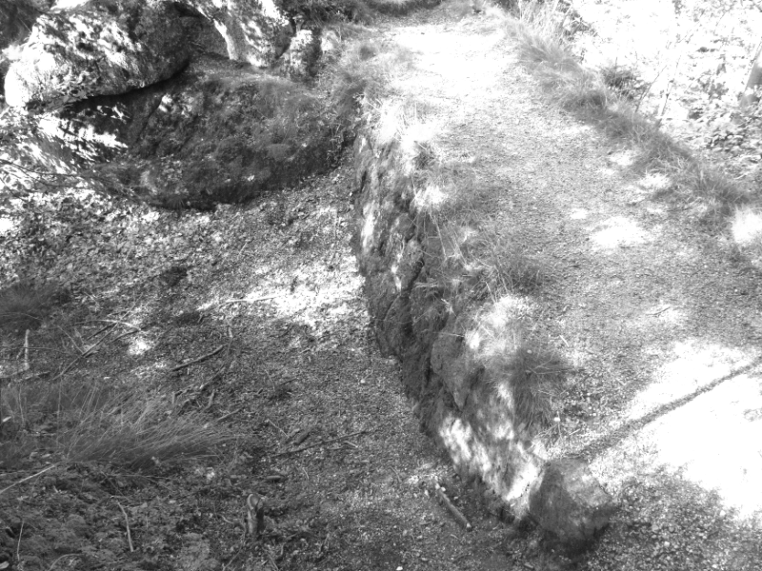
Poutní stezkou: - osobně mám nejraději, mohu-li se k tajemnému Jezdci vydat prastarou Poutní stezkou… Počátek popisovaného jizerského putování obnáší zprvu jízdu tram - od nádraží ČD nutno pokračovat až na konečnou do Lidových sadů (cestou rozkodrcaná tramvajka míjí mj. vznosnou budovu Severočeského muzea + pýchu Lbc - zdejší ZOO (nejstarší podnik tohoto druhu na území ČR)). V Lidových sadech doporučuji drobné příjemné zdržení → návštěvu malého navazujícího parku (zde mj. vjezd pro zásobování ZOO) - zpoza masivního kovového plotu je možno letmo popatřit třebas na výběhy se zebrami a velbloudy… Náš pěší startovní bod – hnědě natřený dřevěný stromový pahýl - osázený turistickými směrovkami – se nachází hned vedle zdejší tram zastávky. Poutníka zde vítají hned tři značené tur. cesty (Č + M + Ž) – a dvě podrobné turistické mapy (Liberec a okolí; Jizerské hory a Frýdlantsko) usazené v masivnějších dřevěných rámech. Avízované značené tur. cesty návazně prochází kolem dětského koutku (kolotoče, vláček, …), po několika minutách chůze dosáhne poutník umného kamenného rozcestníku trojúhelníkového tvaru. M se zde stáčí volněji vlevo (Annenweg), Č a Ž - jakoby vzdorovitě - mění svůj směr ostře pravým/východním směrem (Rudolfsthal). Sledovaná Poutní stezka je doprovázena M, která pokračuje ještě cca 300 m pěší lesní pěšinou – aby vzápětí přeskočila na bědnou asfaltovou komunikaci. Jdouce kolem vodojemu, přes dvě křižovatky, míjíce kovovou závoru – vnoříme se konečně plně do náruče jizerských lesů… Stezka postupně přechází až v žalostnou lesní pěšinu, která – přes dva chatrné poválkové můstky – poutníka nakonec doprovodí na křižovatku M s kvalitnější lesní cestou. Ale nebývá radno radovat se předem… Uvedená cesta brzo jízlivě prověří fyzickou zdatnost vandrovníka – následují totiž ostré serpentiny (o souhrnné délce cca 500 m) s namáhavějším převýšením (cca + 80 m). Brzo následuje turistické rozcestí M + Ž, rozcestí Mlynářův kříž. Z křižovatky tur. cest je nutno sledovat Ž, která zadýchaného poutníka po několika minutách zavede před pomyslné brány jezdeckého hrádku (z Lidových sadů překoná turista cca 3 km). Několik stovek metrů od Mlynářova kříže se nachází lom Wagner – odstřely oznamovány houkáním!
K přístupu na tajemný Jezdec lze z Lidových sadů pohodlně využít taktéž Ž (trať o něco málo delší (cca 4 km), leč pohodlnější a turisticky pestřejší). Na dané trase lze popatřit na známou libereckou panskou romantickou srandostavbu Libereckou výšinu (vystavěna v letech 1901-02 na přání továrníka Liebliga), kousek od níž leží pověstná skála Kovadlina (zde lze vřele doporučit krátkou kochací přestávku) Kovadlina je známá především z místních pověstí o Černém Jírovi – obávaném to loupežníkovi z hrádku Jezdec. Sledovaná Ž dále prochází kolem Skautské studánky (zde povětšinou hrneček k napití), vzápětí míjí známý Strážní buk, až se opět potká s M na rozcestí Mlynářův kříž.

3. JEZDEC V AKTUÁLNĚ DOSTUPNÝCH INFO ZDROJÍCH

Tato kapitolka má ryze induktivní charakter. Dostupné zdroje jsou citovány především z důvodu informační přehlednosti - a jistého ulehčení případné navazující práce dalších potencionálních badatelů…
Vycházím zde – nejen - z vlastní dlouholeté bolestné výzkumnické zkušenosti → v mnoha informačních pramenech bývají často uvedeny pouze stručné odkazy na další (použitou/citovanou) literaturu. Tato však po určitém čase bývá (především v případě prací staršího data – či místních drobných brožurek…) v podstatě nezajistitelná… ☹

3.1 Jezdec v dostupné odborné literatuře

„JEZDEC – tvrz na severním okraji města Liberce.
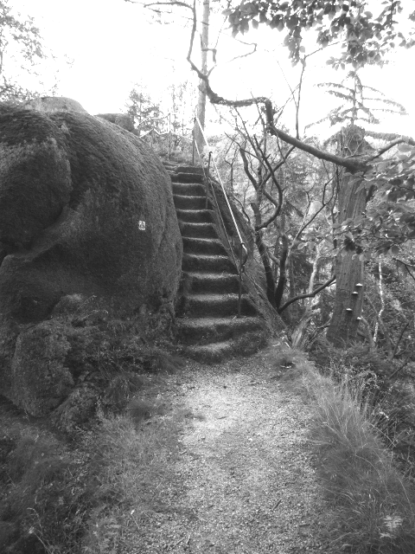
Mezi nejmenší tvrze celého Liberecka patří Jezdec, ležící na severním okraji liberecké čtvrti Ruprechtic, nad divokým údolím Černé Nisy. Byla to malá tvrz, vytesaná částečně do skály, kterou od okolní krajiny odděloval nehluboký, asi 4 m široký příkop. Na skále jsou vytesány na několika místech letopočty, ale nevíme, z které doby pocházejí, a nehluboké otvory, ve kterých byla zakotvena dřevěná nástavba tvrze. Při archeologických výzkumných pracích v minulosti zde bylo nalezeno několik střepů ze 14. a 15. století, které jsou uloženy v Severočeském muzeu v Liberci. Budovatel ani majitelé tvrze nejsou známy. Bylo to asi strážiště nedaleké zemské stezky z Liberce na Frýdlant. Podle místní tradice a pověstí bylo zde sídlo loupežníka, kterého páni z Biberštejna po husitských válkách přepadli a zajali.“

„JEZDEC (též Reitstein, okr. Liberec) – skalní hrad na žulovém útvaru ve svahu údolí Černé Nisy, u Roprechtic na severním okraji Liberce.
Historické zprávy o hradu mlčí. Nepředpokládá se, že by byl rezidenčním objektem, nebo centrem samostatného zboží. Starší archeologické nálezy dokládají jeho existenci ve čtrnáctém a patnáctém století.
Ke stavbě malého hradu byla zvolena tři žulová žebra vystupující ze svahu říčního údolí. Na spodní (severní) straně byla všechna tři žebra spojena hradbou, zatímco na horní, jižní straně hradní areál zajišťoval val a příkop. Za ním se nachází nevelký, v podstatě oválný prostor beze stop zástavby. Vlastní jádro hradu se nacházelo na východním nejrozměrnějším skalním útvaru. Dnes je přístupné po novověkém můstku. Ovětráváním poškozený skalní povrch vykazuje četné stopy úprav. V přední části je to zasekaný průchod a v zadní pozůstatky do skály vyhloubené místnosti a početnější draže.
Jezdec byl velmi malým hradem, patrně s jedním objektem v jádře, jehož řešení je analogické skalním hradům na pískovcovém podloží. Měl nejspíše funkci mocenského či strážního bodu. Detailnější poznání i historická interpretace zůstává úkolem dalšího výzkumu.“

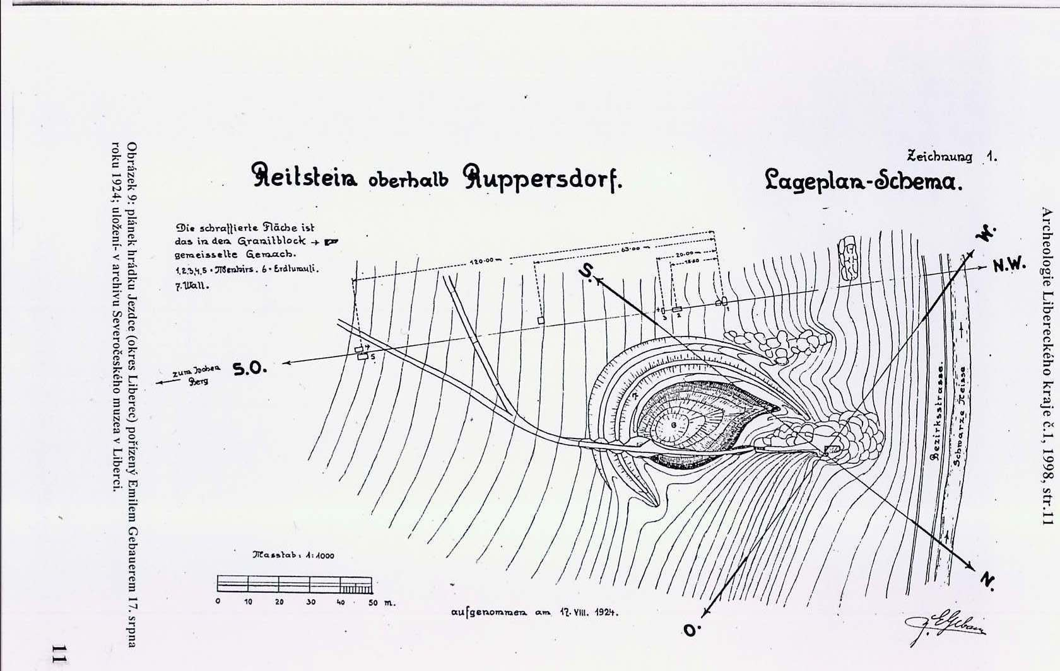
Poznámka: - Roprechticemi (viz. výše) rozuměj Ruprechtice (kdys samostatná obec – v 19. století proslavená léčivým tyflo-pramenem; dnes součást/předměstí Liberce).
Páně Durdíkův text o všeobecně neznámém Jezdci je vhodně doplněn o „plán hradu s nejširším jeho okolím (podle E. Gebauera)“ (obr. 479/s. 227). K laskavé pozornosti přemýšlivého čtenáře doporučuji mj. drobné šipky, které vyznačují směr toku říčky Černé Nisy v podhradí a jejího bezejmenného levobřežního přítoku – drobného horského potůčku. Zatímco šipka (pravděpodobně vložena jinou osobou dodatečně) u potůčku ukazuje skutečný směr proudění tohoto vodního toku, šipka u Černé Nisy směřuje proti proudu říčky. Když se nad tímto „nedostatkem“ opakovaně zamýšlím, nějak se nemohu zbavit intenzivnějšího pocitu, že se v případě Černé Nisy nejedná o autorovu „školáckou chybu“ (samozřejmě za posloupného předpokladu, že starší/umný plánek později dále nedbale nedoplnila ruka druhé osoby). Tvůrce zmiňovaného nákresu, amatérský archeolog E. Gebauer – velký znalec a vřelý milovník krásy Jizerských hor – pravděpodobně i tímto méně obvyklým způsobem mohl uctít dávnou historii svého kouzelného kraje… „Kolonizace tehdy postupovala z nížiny proti proudu do nitra hor, a proto všechny přítoky, které dnes orograficky považujeme za levé, považovali naši předci za pravé, podobně jako Desnou považovali za pravostranný přítok Kamenice.“ Ale mohu se samozřejmě i lidsky mýlit…

„REISENSTEIN (Jezdec) (Čechy, Liberecký kraj, bývalý okres Liberec) – hrad se skalními bloky 4 km severovýchodně od středu Liberce na skalnaté ostrožně (580 m n. m.) v Kateřinském údolí nad levým břehem Černé Nisy.
Tento hrad není doložen věrohodnými písemnými prameny. Jeho historie je nejasná. Německý název Reisenstein či Reitstein je pravděpodobně původní název lokality, jméno Jezdec je pak zcela novodobým pojmenováním. Podle Augusta Sedláčka se zde nacházelo sídlo některého z manů pánů z Biberštejna. Nelze vyloučit, že hrádek sloužil též ke střežení přilehlé zemské stezky. Pak se stal údajně sídlem loupežníků a byl zbořen hradními many ze sousedního Hamrštejna. Po svém obnovení měl být přepaden a zničen na počátku husitských válek kolem roku 1420 právě pány z Biberštejna a již nikdy nebyl obnoven. Starší archeologický výzkum datoval podobně vznik hrádku již na konec 13. století a jeho existenci až do počátku 15. století. Nejmladší nálezy pocházejí až z 15. století. Podle zjištěné silné vrstvy popela hrádek vyhořel či byl vypálen.
Pozůstatky hradu se nacházejí na vrcholu patnáct metrů vysokého žulového ostrohu, vystupujícího k severu do Kateřinského údolí. Proti zvedajícímu se návrší byl hrad chráněn dvěma příkopy s venkovními valy. Přední část hradu tvoří předhradí porostlé listnatým lesem. To využilo v menší míře drobných skalních útvarů.
Obytné jádro vzniklo na kolmé podélné skále, přístupné od jihu z předhradí; vyznačuje se stavebními relikty někdejší zástavby. Podobně jako u pískovcových skalních hradů zde byl prostor uměle přitesán a doplněn zápustmi pro dřevěné konstrukce. Na jižní skále se nachází do skály vysekané schodiště neurčeného původu a dále tesáním vytvořený průchod, souběžně k západu s ním pak čtyři úrovně zvedajícího se skalního bloku se záseky po trámech. V této části lze předpokládat místo čelní stavby k ochraně vnitřní branky. Střední prostor jádra naznačuje přítomnost nevelikého nádvoří. Do další nástavcové skály je po východní straně vytesáno částečné podvalí světničky, patrně zbytek sklepní prostory (asi) věžovitého paláce. Dřívější nález zbytků základového zdiva nelze za současného stavu poznání lokality vyloučit. Na dolním severním výběžku skály se nacházela strážní bašta s výhledem do Kateřinského údolí.
Vyzděná stěna vnitřního příkopu je až novodobá. Vyloučit nelze původní vstup do jádra přímo po mostě vedoucím na přední stranu skalního bloku. Za těchto okolností není možno určit, zda v případě Reisensteina jde hrad skalní, či hrad se skalním blokem.“

Bývá mým dobrým zvykem, že u svých podrobnějších prací cituji i ze známého castelologického serveru Hrady.cz. V tomto případě jednalo by se o pomyslné: „nošení dříví do lesa.“ Výše uvedený informační zdroj uvádí u tajemného a neznámého hrádku Jezdce pouhé citace ze stejných zdrojů, které zde již zaznamenávám…

3.2 Jezdec v dostupné turistické literatuře

„JEZDEC. Na skále byl s největší pravděpodobností v období 14.-15. století strážní hrádek nedaleké zemské stezky z Liberce do Frýdlantu. V žule je dodnes dochováno mnoho záseků pro trámy, též skála sama je na několika místech otesána, a tak se má za to, že Jezdec byl hrad vybudovaný téměř výhradně ze dřeva. To dokazují i archeologické výzkumy, při kterých bylo objeveno značné množství starého popela – proto se usuzuje, že dřevěná stavba prostě shořela. Výzkumy též přinesly mnohé nálezy, od keramiky až po fragmenty podkov. Skála obrácená do údolí je pokryta vytesanými písmeny a letopočtem 1617, tato součást skalního masivu Jezdce nese název Podkova, to proto, že je v ní stěží patrná prohlubeň, která má být otiskem podkovy koně Černého Jíry z pověstí o Jezdci. Ta vypráví, že před několika staletími se na opuštěném strážním hrádku usadila loupežnická banda, kterou vedl právě Černý Jíra. Lupiči terorizovali kupce vezoucí po zemské stezce drahé zboží i okolní chudé obyvatele a nikdo je nemohl dopadnout. To proto, že vůdce Jíra byl spolčen s černými mocnostmi a dokonce se chodil radit k čarodějnici, která žila u skály Kovadlina. Jednou však banda unesla krásnou dívku a to byl její konec. Snoubenec krasavice se rozzlobil, zavelel svým zbrojnošům a po mnohém bloudění v prudkých stráních plných skal se mu zvečera podařilo nalézt světélko a s ním i hrádek, lupiče a milou. Dívku ze spárů lotra vysvobodili, je povraždili, jen jediný uprchl – Černý Jíra, seskočil na svém pekelném oři do hlubiny a zmizel beze stopy.“

„Skalní hrad pod Špičákem není jediným místem v Jizerských horách, kde měla stávat loupežnická tvrz: mnohem známější a archeologickými nálezy ověřen je Jezdec v Kateřinském údolí, dnes už jen strmá skála vysoko nad úzkým údolím Černé Nisy. Z náhorní strany jej chrání velmi nezřetelný polokruhovitý val. Když jej lidé před padesáti lety prokopali, zjistili, že byl dělán ze dvou řad kůlů, mezi nimiž byla udusána hlína s drtí. Na skálu vedou tesané schody a na jejím temeni – výrazněji než u Skalního hradu – jsou rovněž vytesána lože pro trámy a obdélníková prohlubeň. Mnoho sporů bylo již o Jezdce! Pan Gebauer (viz. výše – pozn. MV) jej měl za obětiště starogermánských kněžek, jiní za strážní hrádek, který chránil cestu údolím Nisy, další v něm viděli nefalšovanou loupežnickou tvrz. Věřme jen odborným výzkumům: roku 1926 vyslal pražský Státní archeologický ústav své pracovníky dr. Buchtelu a dr. Šimka, aby pustou skálu ohledali. Archeologové našli otesanou skálu a na ní spoustu letopočtů, od 12. do 15. století. Většina z nich byly novodobé falsifikáty a původní snad byl jen letopočet 1381. Při vykopávkách nalezli mnoho střepů keramiky ze 14. a 15. století a jen velmi málo ze století třináctého. Starší osídlení nezjistili. Zdá se, že Jezdec byl skutečně pevnůstkou k ochraně cesty a po husitských válkách snad na čas i loupežnickým hrádkem. Podle hojnosti popela usoudili archeologové, že Jezdec shořel.
V archeologických vykopávkách se samozřejmě nenašly pověsti o Jezdci ani o tajných chodbách, o lupiči Černém Jírovi ani o Kovářském kameni na vrcholu dnešní Liberecké výšiny, kam si Jíra chodíval pro čarodějné rady, o Panenské stráni ani o Jírově kameni na pravém břehu Nisy proti skále Jezdci. Přesto se již staletí v Jizerských horách o Jezdci vyprávějí. Jedna tajná chodba vedla prý odtud až do Liberce, druhá dokonce mnoho kilometrů až na Hamrštejn v Ještědských horách. Hrad Hamrštejn býval často spojován s jizerskohorskou loupežnickou tvrzí, již proto, že náležel ke stejnému panství: Odtamtud prý také unesl lupič Černý Jíra krásnou dceru hamerštejnského pána a držel ji na Jezdci. Panenská stráň nad dnešní rudolfovskou elektrárnou na pravém břehu Nisy prý svědčí o vycházkách zajatkyně. Její snoubenec loupežníky přepadl a hrad dobyl. To vše vypráví pověst jen proto, aby vysvětlila, proč nahoře na skále Jezdci je prohlubeň, která tvarem připomíná otisk koňského kopyta: odtud prý skočil se svým koněm do hlubiny Černý Jíra, když viděl, že hrad padl a jeho kumpáni jsou mrtví. Protože skok do smrtící hloubky prý dopadl dobře, je možné jen jedno vysvětlení: Černý Jíra byl ve spojení s nečistými silami a jeho pekelný kůň nechal navěky ve skále otisk svého kopyta.“

„Zbytky skalního hrádku Jezdec (německy Reitstein) nad Kateřinským údolím na severním okraji liberecké čtvrti Ruprechtice se nacházejí na žulovém ostrohu nad Černou Nisou. Hrádek je písemně i archeologicky doložen během 14. až 15. století, kdy patrně sloužil pro ostrahu zemské cesty z Liberce do Frýdlantu. Základem hradu byla tři skalní žebra, na kterých stávala dřevěná stavba, o jejíž přítomnosti dnes svědčí jen záseky a obdélníková prohlubeň ve skále. Celý ostroh byl na jižní straně od zbytku hřebene oddělen valem a asi dva metry širokým příkopem. Z této strany je také jediný přístup na hrad, vede sem žlutě značená turistická cesta, místo dnes slouží jako vyhlídka.
Lokalita byla několikrát archeologicky zkoumána. Roku 1926 například vykopali pracovníci Státního archeologického ústavu několik keramických střepů z 13.–15. století. V roce 1935 zde provedla jablonecká Společnost pro výzkum starých dějin sondáž valu, jehož zásyp obsahoval zbytky keramiky z 11.–13. století. Samotné těleso valu bylo rozpadlé a jeho podpůrná konstrukce shnilá. Amatérský archeolog Emil Gebauer se pokusil o jeho rekonstrukci. Na samotném hradním pahorku bylo ve vrchní vrstvě promísené popelem a uhlíky z požářiště dřevěného hradu nalezeno několik zlomků keramických nádob a železné předměty: fragmenty podkov, zlomek srpu, hrot střely do samostřílu, dveřní a okenní kování a hřebíky.“

3.3 Jezdec – souhrn

Seskládáme-li skromné informace z citací výše zaznamenaných, dostaneme následující stručný historický obraz… Dominantní žulové skalisko - tyčící se nad údolím Černé Nisy - přilákalo někde za vlády posledních Přemyslovců pozornost mocných své doby. Příhodná poloha dominantní skály umožňovala posádce zdejšího nenáročného hrádečku snadnou kontrolu všelijakého hemžení na důležité zemské stezce, běžící do tehdy mocného Frýdlantu. „Dnes významný Liberec byl ve 14. století pouhou nicotnou osadou uprostřed hlubokých jizerských lesů“ Konec skromné pevnůstky – snad nejmenšího hrádku na Liberecku vůbec - přichází uvažovaně někde po husitských válkách, kdy se v jejích zdech mohla usídlit loupeživá posádka. Dle stop zanikla dřevěná (či hrázděná?) stavba požárem… Dlouhodobě přetrvávajícími stopami po dávném sídlu zůstávají již jen desítky rozličných dražé.

Koncem romantického 19. století dochází k vybudování nové přístupové cesty k Jezdci. Roku 1895 Německý horský spolek renovuje vstup na žulovou skálu (mj. došlo k přemostění původního mělkého příkopu pomocí důkladné kvádříkové rampy) a osazuje její ostrou korunu masivním kovovým zábradlím. Roku 1901 je pak vydána první pohlednice Jezdce. Roku 1924 kreslí nadšený amatérský archeolog Emil Gebauer první seriozní plánek hrádku. O dva roky později vysílá Státní archeologický ústav Dr. Buchteleho a Dr. Šimka k odbornému průzkumu zájemci diskutované jizerské historické lokality. Roku 1935 přichází na Jezdec Společnost pro výzkum starých dějin, která se zaměřuje především na detailnější průzkum mocnějšího valu v předhradí. Roku 2005 dochází k obnově poničeného letitého zábradlí vyhlídky, které je však zanedlouho vandaly opět poškozeno (roku 2006 znovu opraveno).
Odborné archeologické výzkumy hovoří v souvislosti s tajemným Jezdcem o nálezech zlomků keramiky (konec 13. století až 15. století), vyzískána byla i řada kovových artefaktů – zlomky hrotů do šípů, části podkov, pozůstatky okenního a dveřního kování, hřebíky, fragment srpu. Kromě řádných archeologických důkazů lze v souvislosti s Jezdcem vysledovat i jisté pokusy o novodobé dějepisné plagiáty… Z rozličných letopočtů, které zdobí hrubý povrch skály, lze považovat za pravý snad jen rok 1381, ostatní data (včetně nepřehlédnutelné rytiny zvěstující rok 1617) jsou pravděpodobně jen pouhými pamětníky rozechvělého období romantismu. Za falzifikáty byly považovány i nálezy zlomků rozličné keramiky, které byly údajně datovány až do rané epochy 11. – 13. století (tato nalezeny v roce 1935 v násypu valu). Zde se nějak nemohu zbavit intenzivního vnitřního pocitu, že Společnost pro výzkum starých dějin (Jablonec nad Nisou) ve svém tehdejším horlivém nacionalistickém snažení možná chtěla být papežštější než papež…? Obdobně – tj. proněmecky – o tajemném Jezdci smýšlel i archeolog-amatér Emil Gebauer, který v něm spatřoval obětiště starogermánských kněžek…

4. JEZDEC – OSOBNÍ VNÍMÁNÍ MÍSTA

Zaniklé castrum Jezdec je pro mou maličkost jistým dalším „tichým sousedem od vedle“… Můj aktuální klidný vnitřní názor (tj. vnímání srdce a rozumu jsou v rovnováze) na tento dávný hrádek je dosti podoben pohledu na další anonymní jizerskou pevnůstku - Skalní hrad (u Oldřichova v Hájích): „Mohutné skalisko, na kterém byl ve 14. století založen skalní hrádek sloužící k hlídání obchodní stezky přes hory. Zanikl pravděpodobně v 16. století. Vzhledem k obchodní cestě se v okolí často vyskytovali loupežníci. Dodnes jsou mnohá místa opředena roztodivnými pověstmi.“ V Českém ráji bych tuto dávnou opevněnou lokalitu původní strážní funkcí směle přirovnal kupř. k zaniklému strážnímu hrádku Drábovně (u Malé Skály). „Drábovna, menší skalní město v pískovcovém bloku nad pravým břehem Jizery, 2 km jz. od Malé Skály. Sídliště z mladší doby kamenné a lužického lidu. V jz části (při Č 48) skromné zbytky středověkého hrádku vytesaného ve čtyřech skalních blocích. Hrádek byl patrně dřevěný a chránil obchodní stezku podél Jizery.“
Jak mnoho společného mají tyto dávné strážní body našeho příhraničního kraje… Těžce přístupné lokality, hrubě dostatečně opevněné již samou matkou přírodou, byly předky velmi pravděpodobně využívány už dávno před výstavbou nenáročných dřevěných pevnůstek… Oba mladší hrádky později – bez zanechání jakýchkoliv písemných historických stop - tajemně zanikají, zanechávajíce pro lidskou mysl a lidovou fantazii pouze několik milých blednoucích příběhů - a zubu času odolávajících záseků v masivu tvrdého skalního podloží…

Na středověkou pevnůstku Jezdec je po zvážení možno pohlížet jako na důležitý strážní bod na dávné zemské stezce, který hlídkám po dlouhá staletí umožňoval kontrolu širokého okolí… „O Čechách se říká, že jsou srdcem Evropy. Říká se to proto, že Čechy byly odjakživa pro Evropu důležitým územím. Přes Čechy vedly významné evropské cesty. A po těch cestách již odedávna putovaly do Čech karavany kupeckých vozů, naložených vzácným suknem, jemným plátnem, kožešinami i nejvzácnějším zbožím: koberci, drahokamy, léčivými mastmi nebo kořením, které se mnohdy vyvažovalo i zlatem. Třeba za nevelké množství obyčejného pepře se tehdy dal získat například celý statek. Všechno to vzácné zboží nabízeli kupci na tržištích velkých měst. Města pořádala výroční trhy - jarmarky, které trvaly někdy i celý týden. Na jarmarcích bylo k dostání všechno možné zboží, bylo tam mnoho křiku a spousta lidí, kteří se zdaleka sjížděli, aby od nich nakoupili. Své výrobky zde nabízeli i domácí řemeslníci. Od nich je často kupovali cizí kupci a tak se zase české zboží dostávalo od nás do ciziny."

Přestože měl Jezdec charakter dominantního opevněného bodu (jeho uvažovaná nedostupnost vyniká zvláště při pohledu ze stezky v údolí), jen stěží mohl odolat případnému intenzivnějšímu vojenskému obléhání. „Z pohledu hradomila se na zdejší pevnůstku dlouhodobě dívám pouze jako na jistou „opevněnou stáj“ v horách“ Jak málo pak asi v dobách neklidných stačilo k tomu, aby se z důležitého bodu primární ochrany kupeckých karavan stalo místo budící u poutníků naopak obavy nejčernější – tj. sídlo nekalých, ničehož neštítících se, živlů ze širokého okolí… Navíc, drobné rozměry extrémněji situované středověké pevnůstky, spolu s absencí minimálního pohodlí, jen stěží mohly poskytnout sebeskromnější zázemí k trvalému obývání. Na základě výzkumem vyzískaných informací lze s klidným svědomím konstatovat, že nenáročný horský hrádek, navíc s velmi pravděpodobnou absencí hospodářského zázemí, nikdy neměl rezidenční funkci. Od prvopočátku sloužil především jako důležitý/přechodný opěrný bod zdejšího kolonizačního snažení. Jeho úkolem byla strážní a ochranná funkce – především kontrola terénně náročného úseku uvažované vedlejší větve starobylé zemské stezky (část Frýdlant – Liberec). „Jiná větev vedla přes Turnov, Liberec, Chrastavu k Žitavě a křižovala se s cestou vedoucí z Jablonného k Chrastavě, Frýdlantu a odtud dále na sever. Všechny uvedené cesty mířily tedy do oblasti Žitava - Zhořelec - Budyšín. Sem ostatně směřovala i cesta z Děčína přes Českou Kamenici a dále k Žitavě. Obchodní styky z Lužicí měly v té době značný hospodářský význam, Žitava byla nejdůležitějším místem našeho severního pomezí a ostatní města v našem kraji, Česká Lípa, Turnov, Česká Kamenice s ní nemohla soutěžit." Je též možné, že na vrcholu některého z tvrdých skalisek v okolí Jezdce mohl v případě potřeby plát oheň, jenž jako maják spolunapomáhal dávným poutníkům v základní orientaci ve zdejší těžce prostupné, navíc řídce osídlené, horské krajině. Co vše se kdys asi v náruči skromné pevnůstky odehrávalo, např. v neklidném husitském a pohusitském období…? „Při operacích kolem Žitavy bylo zasaženo i Frýdlantsko; v některých starších pracích je vysloven názor, že i městečko Frýdlant samo bylo husity obsazeno a snad i vypáleno.“ Prvotní funkce lokality Jezdce jako prioritního strážního bodu oblasti mohla definitivně zaniknout až v polovině bouřlivého 15. století. Jezdec mohl být v tomto značně neklidném čase dobyt a zničen jako sídlo nekalých živlů (v letech 1440 až 1442 zaniká na území současného Lbc kraje několik dalších loupeživých hradů a hrádků – Kozlov, Kavčiny, …). Později snad již jen přítomnost dočasného azylu potřebných lidských příběhů (zběhové, …) mohla nakrátko oživit tichem a převažujícím zapomněním prostoupené místo… Dlouhé Kateřinské údolí, jemuž kdys Jezdec po jistý čas poskytoval svoji drobnou ochranu, udrželo si svůj značný hospodářský význam až do moderní doby. Některé informační zdroje o něm dokonce hovoří jako o nejprůmyslovější oblasti Rakousko-Uherska 2. poloviny 19. století vůbec…

4.1 Konírna?

Při opakovaných návštěvách hrádku Jezdec mě mj. zaujala relativně velká plocha (někde zvána předhradím), kterou dávní stavitelé ohradili dřevěnou hradbou (při prvorepublikových výzkumech zde byly nalezeny dvě řady poloshnilých kůlů s kamenito-hliněnou výplní) – dnes sesuta v nevysoký narušený val - a mělkým srpkovitým příkopem, další krátký příkop odděluje pak opevněnou plošinku od zubu samotného nevelkého jezdeckého skaliska. Tato plocha byla pravděpodobně využita k ustájení koní, jejichž význam mohl být pro Jezdec zcela jistě nepopiratelný. Koně lze považovat za nepostradatelné každodenní pomocníky nejen samotné ozbrojené posádky, ale mohlo jich být taktéž hojně využíváno jako příhodné přípřeže → pomoc kupeckým vozům při zdolávání dlouhého náročného stoupání na zdejší stezce. Je dokonce možné, že v původním německém jméně hradu (Reitstein) zůstala dodnes vtipně zakódována původní funkce dávné opevněné stavbičky. „Na hrádku kdys seděli jezdci…Ostatně, i v nejznámější pověsti o Jezdci vystupuje kůň – zde dokonce oř pekelný“

4.2 Vodní zdroj

Velmi pravděpodobně byla pro potřeby hrádku na toku blízkého dravého potůčku zřízena nevelká vodní nádrž. „Jeden kůň je denně schopen vypít kolem 30 l vody…“ Zřetelné stopy po její rozvalené hrázi se nachází 380 kroků (cca 300 m) od Jezdce. Přístup k zaniklému vodnímu dílku je velmi pohodlný, udržovaná lesní cesta vede téměř po vrstevnici. Hráz srpkovitého tvaru byla vystavěna v navazujícím prudším svahu. Její délka činí 63 kroků, šířka obnáší (u paty hráze) 5 kroků. Výška polosesuté hlinité hráze obnáší – v nejvyšším místě - cca 150 cm (měřeno z navazující cesty). Orientační měření z prostory bývalého dna ukáže hodnotu cca 120 cm. Stará hráz je v současnosti prolomena na třech místech. Nejširší je průlom na její pravé straně (4 kroky), tímto zurčivě protéká drobný hravý horský potůček. Těsně (cca 2 m) navazuje další mezera (šíře 3 kroky). Poslední narušení hráze lze dohledat (po 19 krocích) na levé straně (šíře 3 kroky).

4.3 Nadmořská výška

Nemnohá vztažná literatura klade nadmořskou výšku plató jezdeckého skaliska opakovaně na úroveň 580 m n. m. Při svých opakovaných návštěvách jsem provedl kontrolní měření pomocí navigace Garmin. Osvědčeným přístrojem zjištěná nadmořská výška však obnáší nějakých 550 m n. m…!? „Ve stejné nadmořské výšce se nalézají kupř. zříceniny bradlecké“ Skalisko samotné nachází se na severozápadním svahu hory zvané Žulový vrch (742 m n. m).

Upozornění: - přes relativně značnou nadmořskou výšku je výhled z Jezdce poměrně skromný. Obdivovat se lze především části zalesněného Kateřinského údolí a Javorovému vrchu (723 m n. m.). Pozor při pohybu na vyhlídce, především pak v období sněhu či po dešti!

5. OHNIVÝ MUŽÍČEK NA JEZDCI

Při sběru materiálů k zádumčivé lokalitě Jezdec jsem měl mj. možnost postupně přátelsky pohovořit s několika vstřícnými libereckými obyvateli. Touto cestou všem vřele děkuji za jejich čas i navazující informace nejen o tajuplném Jezdci. Vyjma známé pověsti o loupeživém Černém Jírovi a jeho pekelném oři (jehož kopyto prý dodnes připomíná zašlý otisk podkovy ve skále) jsem zaznamenal i miloučký příběh o Ohnivém mužíčkovi (mojí maličkostí upraveno a dále volně převyprávěno)…

„Pohádka – fantazijní, pomocí kouzelných motivů vystavěné vyprávění, kt. – v protikladu k pověsti – přetváří konkrétní události a nečiní si nárok na pravděpodobnost. (…). Zvířata a předměty mluví, hrdina komunikuje s nadpřirozenými pomocníky i protivníky, řeší zdánlivě neřešitelné úkoly. Lid. p., předávané prostřednictvím ústního podání, končí vždy šťastně. Evr. pohádkářství nejvíce ovlivnily p. kelt. a byz., zvl. však sbírka arab. Pohádek tisíce a jedné noci.“

„Čarovné Jizerské hory byly od pradávna bezpečným domovem rozličných pohádkových bytostí. Na měkkých lesních paloucích přebývaly víly, ševelící dovádivé vodní toky střežili pak rozpustilí vodníci… Vysoko v pralesem pokrytých horách žili hrůzu budící hejkalové, v četných podzemních labyrintech našli pak svůj druhý domov pilní permoníčci, kteří vytrvale těžili a dále zužitkovávali zdejší nerostné bohatství… Osamoceně stojící rozsochaté skalisko, zvané pohádkovými bytostmi Ohnivá skála, stalo se již pradávno bezpečným domovem Ohnivého mužíčka. Předlouhá staletí žil si dobrotivý Ohniváček ve svém žulovém příbytku šťastně a spokojeně. Leč, nic dobré netrvá věčně. S pozvolným pronikáním hašteřivého člověčího plemene do pustých příhraničních končin, obrátily se k dominantnímu žulovému skalisku těkavé zraky prvních troufalých kolonistů. Dobrosrdečný Ohnivý mužíček nic nenamítal, když si smělci na dominantní skále, která byla po staletí jeho bezpečným domovem, postavili skromnou dřevěnou pevnůstku. Soužití přičinlivých lidí s pohádkovou bytostí bylo dlouhá léta přátelské a srdečné. Mužíček byl vděčen, že již není v jizerskohorské tišině tak osamocen, těžce zkoušení kolonisté byli pak vděční za nikdy nevyhasínající světlo a teplo, které jim pomáhalo důstojně přežít v drsném příhraničním kraji.
Uplynuly další dlouhé roky. Na pokojnou českou zemi zalehl si nečekaně válečný mrak. Země lačná nových a nových obětí otevírala stále další a další hroby… Potomci původních kolonistů ve strachu opouští nepříliš bezpečné sídlo svých předků. Dávají však příslib, že se jednoho dne do svého domova opět navrátí. Ohnivý mužíček na své vysoké skále opětovně osaměl. Ne však na dlouho. Opuštěná pevnůstka přilákala časem pozornost nekalých živlů z lidského rodu. Novými obyvateli sídla stávají se ničeho se neštítící loupežníci, kteří terorizují široké okolí. O takovouto společnost mužíček rozhodně nestál. Jednoho dne, po uvážlivém rozhodnutí, nechá mužíček přeskočit několik plamínků ze svého ohnivého kabátce na vyschlou dřevěnou konstrukci starého lidského sídla. Prudký žár v několika chvílích stráví znesvěcené věžovité stavení, ve kterém kdys Ohniváček spolužil se svými původními člověčími přáteli. Mužíček, znechucen a zklamán nečekaným zlým chováním lidského rodu, ukládá se následně ke spánku do malé jeskyně u paty skály. Spí však jen lehce, stále trpělivě čekajíce na potomky svých prvotních lidských přátel. Až se tito jednou do domova svých smělých předků navrátí, postačí jim prý potřikráte zaklepat na oválnou plošinu jezdecké skály. Ohnivý mužíček poté opět plně procitne – a dávno přetržená přátelská niť se začne opět tiše odvíjet z pomyslné špulky života a osudu. Jaké štěstí, že nejen jizerskohorské pohádkové bytosti oplývají téměř nekonečnou trpělivostí…“
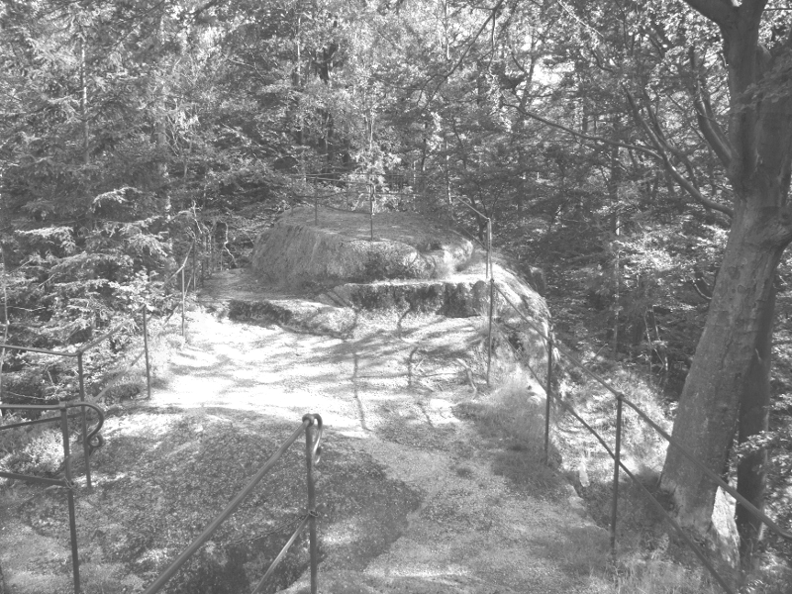

6. KUMBURSKÉ NÁDVORNÍ TAJEMSTVÍ

Od dubna jubilejního roku 2012 mohou kumburští návštěvníci obdivovat na ploše spodního hradního nádvoří „něco, co tam ještě nedávno nebylo“… ☺ Jedná se o kamennou čtverhrannou plotnu (cca 2 x 2 m), která didakticky zvýrazňuje spodní díl zaniklého mocného středověkého pilíře. Masivní čedičový sloup (původně s armovanými nárožími) kdys spolupodpíral mohutné oblouky podloubí (viz. D. Menclová – České hrady), které se v době života pyšného hradu otevíralo v přízemí tzv. Purkrabského paláce. Drobné dílko o daném kumburském stavebním historickém prvku snad již také brzo spatří světlo světa.

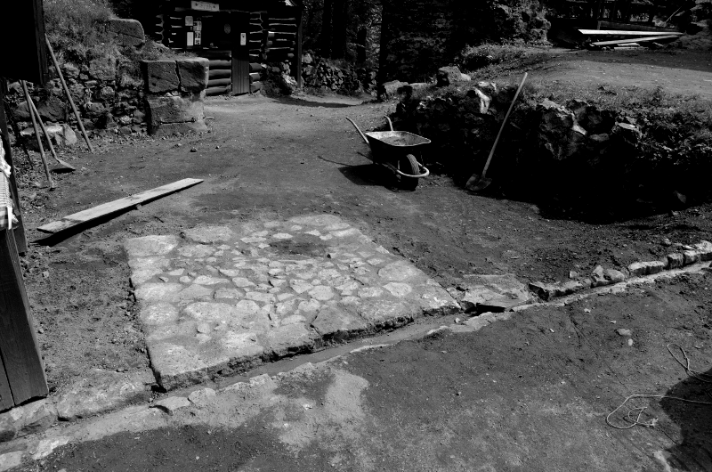

7. INFORMAČNÍ ZDROJE

- Anděl, R.; Kabíček, J.: Hrady a zámky libereckého kraje: Liberec, Krajské nakladatelství, 1957
- Anděl, R: Husitství v severních Čechách: Liberec, SKN Liberec, 1961
- Durdík, T.: Ilustrovaná encyklopedie českých hradů: Praha, Libri, 2000
- Fišera, Z.: Skalní hrady zemí koruny české: Praha, Libri, 2004
- Kolektiv autorů: Český ráj a Podkrkonoší: Praha, Olympia, 1982
- Kolektiv autorů: Hrady, zámky a tvrze v Čechách, na Moravě a ve Slezsku – díl Severní Čechy: Praha, Svoboda, 1984
- Kolektiv autorů: Lexikon turistických zajímavostí: Praha, Olympia, 1990
- Kolektiv autorů: Liberecko – turistický průvodce českou částí Euroregionu Nisa: Liberec, Geoprint, 1998
- Kolektiv autorů: Obrázky z českých dějin a pověstí: Praha, Albatros, 1987
- Kolektiv autorů: UNIVERSUM – všeobecná encyklopedie: Praha, Euromedia group, 2003
- Nevrlý, M.: Kniha o Jizerských horách: Ústí nad Labem, Severočeské nakladatelství, 1981

- cs.wikipedia.org/wiki/Jezdec_(hrad)
- Skalní hrad v Oldřichově - Zříceniny hradů - Jizerské hory - Oldřichov v Hájích.mht

- Použité foto – Tomáš Šimůnek (SPZHK)

Jezdec - strážní hrádek
Vaistauer Martin
bradlec@seznam.cz
VII/2012

Kolektiv autorů: Lexikon turistických zajímavostí: Praha, Olympia, 1990, s. 189
Kolektiv autorů: Obrázky z českých dějin a pověstí: Praha, Albatros, 1987, s. 43
Kolektiv autorů: Hrady, zámky a tvrze v Čechách, na Moravě a ve Slezsku – díl Severní Čechy: Praha, Svoboda, 1984, s. 180-181
Durdík, T.: Ilustrovaná encyklopedie českých hradů: Praha, Libri, 2000, s. 227-228
Nevrlý, M.: Kniha o Jizerských horách: Ústí nad Labem, Severočeské nakladatelství, 1981, s. 235
Fišera, Z.: Skalní hrady zemí koruny české: Libri, Praha, 2004, s. 180-182
Kolektiv autorů: Liberecko – turistický průvodce českou částí Euroregionu Nisa: Liberec, Geoprint, 1998, s. 102-103
Nevrlý, M.: Kniha o Jizerských horách: Ústí nad Labem, Severočeské nakladatelství, 1981, s. 94
http://cs.wikipedia.org/wiki/Jezdec_(hrad)
Skalní hrad v Oldřichově - Zříceniny hradů - Jizerské hory - Oldřichov v Hájích.mht
Kolektiv autorů: Český ráj a Podkrkonoší: Praha, Olympia, 1982, s. 238
Kolektiv autorů: Obrázky z českých dějin a pověstí: Praha, Albatros, 1987, s. 57
Anděl, R.; Kabíček, J.: Hrady a zámky libereckého kraje: Liberec, Krajské nakladatelství, 1957, s. 7
Anděl, R: Husitství v severních Čechách: Liberec, SKN Liberec, 1961, s. 65
Kolektiv autorů: UNIVERSUM – všeobecná encyklopedie: Praha, Euromedia group, 2003, s. 842

